Actualité Loire-Atlantique
samedi 13 juin 2009

Donges-Est écarté du projet stratégique du port
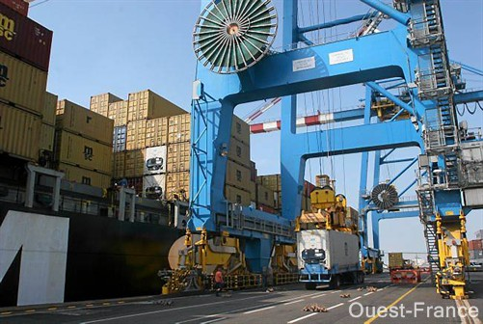
Dans son projet stratégique, le port met l'accent sur le développement du trafic conteneurs. Objectif : atteindre le million de « boîtes » à l'horizon 2020.

Le port Nantes-Saint-Nazaire a voté son projet stratégique. Priorité à l'aval de la Loire pour son développement. Donges-Est est abandonné.
Donges-Est est mort. Le projet d'extension du port sur le secteur de Donges-Est est définitivement arrêté. Le conseil de surveillance du Grand port maritime Nantes-Saint-Nazaire (GPMNSN) l'a abandonné, vendredi matin, lors du vote du projet stratégique. La fin d'une longue histoire qui a opposé les industriels portuaires, les écologistes et les collectivités territoriales pendant de longues années. Le port a justifié cet abandon par son choix de développer le port en aval de la Loire.
Vive le projet stratégique. Dans le cadre de la réforme portuaire, le GPMNSN devait élaborer un projet stratégique. Il aura fallu de nombreux mois pour y parvenir. Retardé par un long conflit social mené par la CGT portuaire qui s'opposait à cette réforme, ce projet stratégique a été voté hier vendredi. Il aurait pu l'être plus tôt, mais le ministère a rejeté un premier accord trouvé entre le syndicat et les entreprises de manutention sur le transfert des personnels grutiers et portiqueurs vers le privé.
Transfert des personnels et de l'outillage. Projet stratégique voté, les négociations avec les opérateurs privés de manutention vont pouvoir commencer. Il s'agit de transférer les outillages des différents terminaux qui seront désormais à la charge des opérateurs. Transfert également des personnels, grutiers et agents de manutention. Entre 150 et 200 personnes sont concernées. Ils seront, après transfert, réunis dans un groupement de main-d'oeuvre financé par les opérateurs.
Les 7 axes capitaux. Privé de la partie manutention, le GPMNSN va recentrer son activité sur l'aménagement et le développement de l'activité portuaire ainsi que sur l'impact environnemental. Au port d'assurer une offre logistique intermodale (voies fluviale, ferroviaire et routière) pour permettre le développement des trafics. Il sera également chargé d'assurer la sécurité et l'accueil des navires et des marins, et de conforter la modernisation du management du port. Au total, sept axes stratégiques avec la mise en place d'une nouvelle gouvernance du port et le transfert des personnels et des outillages.
Devenir millionnaire. Dans son projet stratégique, le port a mis en avant le développement du trafic conteneurs. Actuellement, il tourne autour de 150 000 conteneurs par an. L'ambition, à l'horizon 2020 est d'atteindre le million de « boîtes », équivalent 20 pieds. Pour y parvenir, il est envisagé d'allonger les quais du terminal conteneurs en les rapprochant du chenal. Ceci permettra d'accueillir des navires plus gros qu'aujourd'hui et ayant un tirant d'eau de 15 mètres contre 11 aujourd'hui.
Investissements à prévoir. Les opérateurs privés devront dans les dix ans à venir investir dans du nouvel outillage. Notamment sur le terminal agroalimentaire qui n'a pas vu la modernisation des outils depuis longtemps.
Trois mois pour conclure. Le transfert des outillages et des terminaux doit, selon la loi, être conclu, après négociations de gré à gré, dans les trois mois. Un été chargé. Le port s'attend à ce que les terminaux des bassins de Saint-Nazaire et de Nantes (hors terminal céréalier) ne trouvent pas preneurs. Ils resteraient à charge du port, en régie directe.
Eric MARTIN. Ouest-France

